12. Zaměstnanci používající v práci počítač a jiné ICT
I když v Česku používají ICT zařízení téměř všechny podniky s 10 a více zaměstnanci (96 %) a tato ICT zařízení jsou téměř všechna připojena na internet, zařízení s přístupem na internet používá jen polovina zaměstnanců. Přenosná zařízení s přístupem na internet pomocí mobilních dat používá v práci třetina zaměstnanců a to i přes to, že se tato zařízení používají v devíti z deseti firem v ČR. Nižší podíl zaměstnanců používajících v práci ICT zařízení s internetem oproti většině členských zemí EU je dán mimo jiné strukturou našeho hospodářství se silným zastoupením odvětví jako je například zpracovatelský průmysl, kde pro velkou část zaměstnanců není používání počítačů nezbytné.

Hlavní zjištění
- Podíl zaměstnanců majících v práci přístup k internetu v Česku nadále roste. V roce 2021 používal počítač nebo jiné zařízení s přístupem na internet každý druhý zaměstnanec. Pro srovnání, před deseti lety to byl cca každý třetí a v roce 2011 ani ne každý pátý zaměstnanec.
- Zatímco podíly zaměstnanců využívajících v práci internet se mezi velikostními skupinami firem příliš neliší (v roce 2021 používalo v práci počítač nebo jiné ICT zařízení s přístupem na internet 49 % zaměstnanců malých firem oproti 52 % zaměstnanců ve velkých podnicích), poměrně výrazné rozdíly nacházíme mezi jednotlivými odvětvími.
- Počítači či jinými digitálními zařízeními (např. chytrým telefonem) s přístupem na internet jsou vybaveni nejčastěji zaměstnanci ve firmách v odvětvové sekci J Informační a komunikační činnosti. ICT zařízení s internetem používá v práci v každém z odvětví této sekce více než 90 % zaměstnanců, nejvíce v telekomunikačních (97 %) a v IT (94 %) činnostech. Vysoký je tento podíl i mezi zaměstnanci ve firmách působících v prodeji a opravách motorových vozidel (75 %), v cestovních agenturách (79 %) či v odvětvové sekci Profesní, vědecké a technické činnosti, kam patří např. vedení účetnictví, právní činnosti, výzkum a vývoj či provádění průzkumů trhu (84 %).
- Ve zpracovatelském průmyslu požívalo v práci internet 44 % zaměstnanců, s tím, že v elektrotechnickém průmyslu to byla cca polovina zaměstnanců a v elektronickém průmyslu dokonce 65 %, naopak v textilních a obuvnickém průmyslu jen 30 % zaměstnanců, tj. stejně jako ve stravování a pohostinství.
- Ve srovnání s ostatními zeměmi EU vykazovaly firmy v Česku v roce 2021 pátý nejnižší podíl zaměstnanců, kteří v práci používají internet. Jak bylo uvedeno výše, je tato skutečnost mimo jiné podmíněna strukturou českého hospodářství s vysokým zastoupením zpracovatelského průmyslu. Nejvyšší podíl mezi zaměstnanci používající v práci internet najdeme v podnicích ve Finsku a ve Švédsku. V roce 2021 v nich používalo počítač či jiné zařízení s přístupem na internet téměř 85 % zaměstnanců v jejich podnicích s deseti a více zaměstnanci. Pro srovnání v Bulharsku a v Rumunsko byl tento podíl zaměstnanců niž než 40 %.
- Firmy v posledních letech poskytují svým zaměstnancům pro pracovní účely čím dál častěji přenosná zařízení s přístupem na internet. Přenosný počítač, tablet či smartphone s přístupem na internet přes datové sítě mobilních operátorů měla v roce 2021 v práci v Česku k dispozici téměř třetina zaměstnanců firem s deseti a více zaměstnanci. V roce 2017 tuto možnost mohla využívat čtvrtina zaměstnanců a v roce 2011 jen cca každý dvacátý.
- Stejně jako v případě počtu zaměstnanců používajících ICT zařízení s přístupem na internet, nalézáme i v případě přenosných zařízení určité rozdíly v závislosti na převažující ekonomické činnosti. Nejvíce zaměstnanců používajících přenosná zařízení v práci je v sekci CZ-NACE J Informační a komunikační činnosti (76 %), podle předpokladů především v telekomunikacích (90 %). Nejmenší podíl zaměstnanců pracujících s přenosnými zařízeními byl v posledním šetření v textilním průmyslu (16 %), v ostatních administrativních a podpůrných činnostech (17 %) a ve stravování a pohostinství (19 %).
- V evropském srovnání počtu zaměstnanců používajících v práci přenosná zařízení s přístupem na internet přes mobilní sítě byly české podniky za rok 2021 na nadprůměrném devátém místě. Jednalo se ale o nepovinně zařazený ukazatel, a proto nejsou pro srovnání dostupná data za řadu zemí. I v tomto případě jsou rozdíly mezi státy Unie ovlivněny nejen celkovou vyspělostí jednotlivých ekonomik a pokroku v digitalizaci či automatizaci v podnikové sféře, ale z významné části také velikostní a odvětvovou skladbou podniků v ekonomice.
- V období pandemie pracovalo z domova 12 % zaměstnanců podniků s 10 a více zaměstnanci. Nejvíce zaměstnanců na home office bylo v době pandemie ve velkých podnicích s 250 a více zaměstnanci (21 %). Práci na dálku využívali podle údajů ČSÚ nejvíce zaměstnanci v odvětví telekomunikační činnosti (69 % ze všech zaměstnanců v tomto odvětví), dále pak zaměstnanci z mediálního sektoru (59 %), nebo zaměstnanci z oboru IT (53 %). Nejméně zaměstnanců, kteří pracovali z domova, je z odvětví stravování a pohostinství (2 %), dále pak zaměstnanci z textilního, kožedělného a obuvnického průmyslu (3 %) nebo z ubytování (5 %).
- Aby bylo možné pracovat s firemními aplikacemi nebo daty, umožňuje řada firem svým zaměstnancům vzdálený přístup přes internet. Mohou se tak prakticky odkudkoli přes internet nebo např. přes zabezpečenou VPN síť dostat ke svému pracovnímu e-mailu, ale i k dokumentům či pracovním souborům a v neposlední řadě i k aplikacím firmy nebo informačním systémům.
- Vzdálený přístup k pracovním dokumentům nebo firemním aplikacím mělo v roce 2021 průměrně 17% zaměstnanců podniků s 10 a více zaměstnanci, nejčastěji zaměstnanci velkých podniků s více než 250 zaměstnanci (29 % zaměstnanců). Možnost pracovat z domova do jisté míry závisí na tom, zda firma zaměstnancům zajistí, aby se vzdáleně dostali např. na jejich pracovní disk nebo třeba na intranet. Odvětví, kde má nejvíce zaměstnanců vzdálený přístup k pracovním souborům nebo firemním aplikacím proto korespondují s odvětvími, které nejčastěji umožnují zaměstnancům pracovat z domova.
- Vzdálený přístup využívají nejčastěji zaměstnanci z odvětví telekomunikační činnosti (89 %), dále pak zaměstnanci z mediálního sektoru (67 %), nebo zaměstnanci z oboru IT (55 %).
Tab. 12.1: Zaměstnanci podniků s 10 a více zaměstnanci v ČR, kteří používají v práci počítač a jiná ICT v r. 2021
 | zaměstnanci používající v práci |  | zaměstnanci, kteří mají vzdálený přístup k firemním dokumentům, souborům nebo aplikacím | zaměstnanci, kteří mohou alespoň někdy pracovat z domova | zaměstnanci, kteří mohli pracovat z domova v období pandemie covid-19
 | firemní počítač nebo jiné ICT zařízení s přístupem na internet | přenosná firemní ICT zařízení  s přístupem  na internet přes mobilní sítě
Podniky celkem (10+) | 49,8 | 32,4 | 16,5 | 9,1 | 12,0
Velikost podniku
10–49 zaměstnanců | 48,8 | 35,5 | 3,5 | 1,9 | 2,6
50–249 zaměstnanců | 47,7 | 32,1 | 7,3 | 4,2 | 5,7
250 a více zaměstnanců | 51,6 | 30,8 | 28,9 | 15,9 | 20,7
Odvětví (ekonomická činnost)
Zpracovatelský průmysl | 43,8 | 25,5 | 14,9 | 6,5 | 9,9
Výroba a rozvod energie, plynu, tepla | 57,9 | 40,8 | 27,9 | 18,3 | 19,8
Stavebnictví | 48,4 | 38,6 | 11,7 | 4,4 | 6,5
Obchod a opravy motorových vozidel | 75,0 | 46,0 | 11,6 | 5,0 | 8,1
Velkoobchod | 70,5 | 50,3 | 13,4 | 7,2 | 9,2
Maloobchod | 42,1 | 18,3 | 12,5 | 5,5 | 6,9
Doprava a skladování | 46,3 | 32,8 | 12,2 | 5,3 | 8,2
Ubytování | 42,1 | 25,0 | 7,2 | 3,6 | 5,1
Stravování a pohostinství | 30,3 | 19,1 | 2,9 | 1,3 | 1,7
Činnosti cestovních agentur a kanceláří | 78,6 | 43,7 | 47,6 | 31,8 | 42,3
Audiovizuální činnosti; vydavatelství | 91,9 | 67,0 | 66,8 | 52,2 | 58,7
Telekomunikační činnosti | 97,0 | 89,6 | 88,5 | 59,5 | 68,7
Činnosti v oblasti IT | 93,7 | 74,1 | 54,8 | 46,4 | 52,8
Činnosti v oblasti nemovitostí | 67,9 | 46,6 | 14,9 | 8,6 | 11,6
Profesní, vědecké a technické činnosti | 84,0 | 61,0 | 28,9 | 21,4 | 24,7
Ostatní administrativní a podpůrné činnosti | 25,1 | 16,5 | 7,4 | 6,2 | 7,1
podíl na celkovém počtu zaměstnanců pracujících v podnicích s 10+ zaměstnanci v dané velikostní a odvětvové skupině
Zdroj: Český statistický úřad, 2021
Graf 12.1: Zaměstnanci podniků s 10 a více zaměstnanci v ČR používající v práci počítač nebo jiné ICT s přístupem na internet
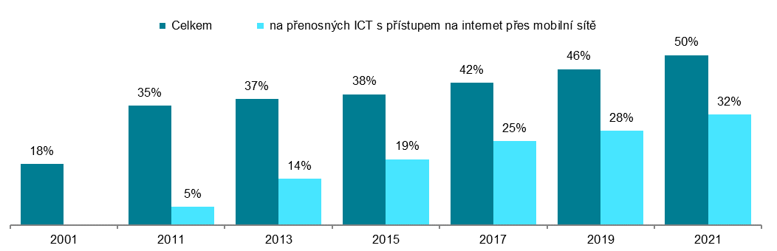
podíl na celkovém počtu zaměstnanců pracujících v podnicích s 10 a více zaměstnanci v daných letech

Graf 12.2: Zaměstnanci podniků s 10 a více zaměstnanci v ČR používající v práci počítač nebo jiné ICT s přístupem na internet v roce 2021
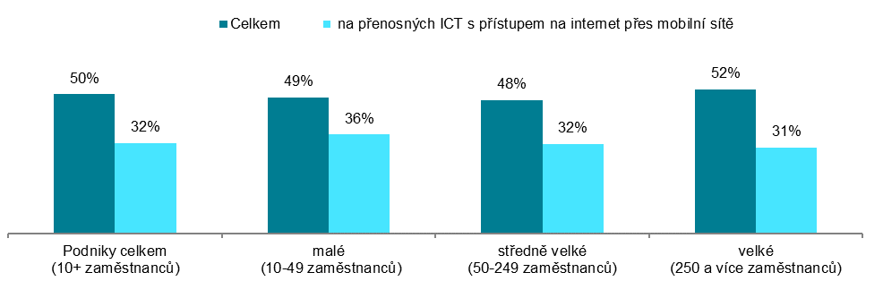
podíl na celkovém počtu zaměstnanců pracujících v podnicích s 10 a více zaměstnanci v dané velikostní skupině
Zdroj: Český statistický úřad, 2021

Graf 12.3: Zaměstnanci podniků s 10 a více zaměstnanci v zemích EU používající v práci počítač nebo jiné ICT s přístupem na internet v roce 2021
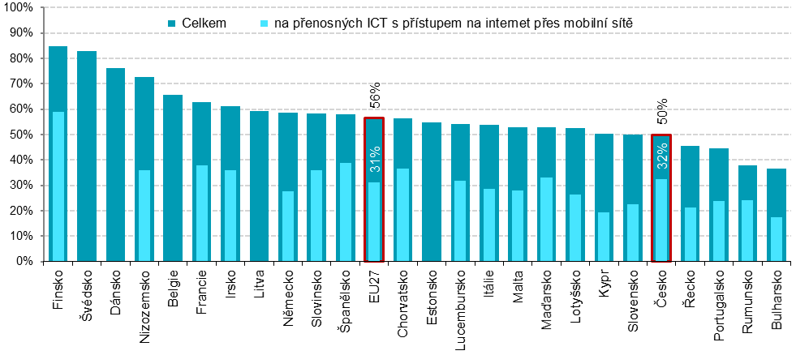

podíl na celkovém počtu zaměstnanců v podnicích s 10 a více zaměstnanci v dané zemi
zdroj dat: Eurostat, prosinec 2021
Graf 12.4: Zaměstnanci podniků s 10 a více zaměstnanci v ČR, kteří v roce 2021 měli nebo mohli:
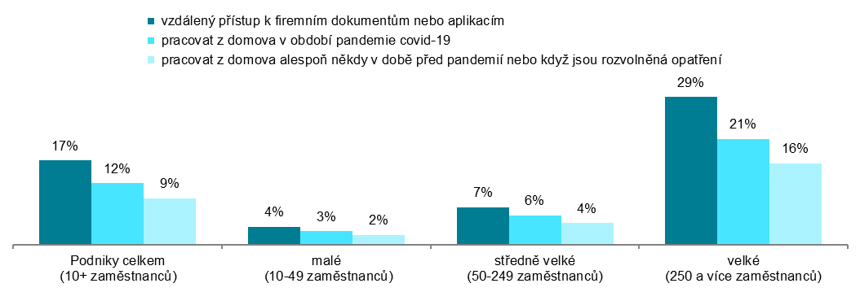
podíl na celkovém počtu zaměstnanců pracujících v podnicích s 10 a více zaměstnanci v dané velikostní skupině

Graf 12.5: Zaměstnanci podniků s 10 a více zaměstnanci v ČR, kteří mohli pracovat z domova v období pandemie covid-19 a kteří mají vzdálený přístup k pracovním dokumentům – top 5 odvětví v roce 2021
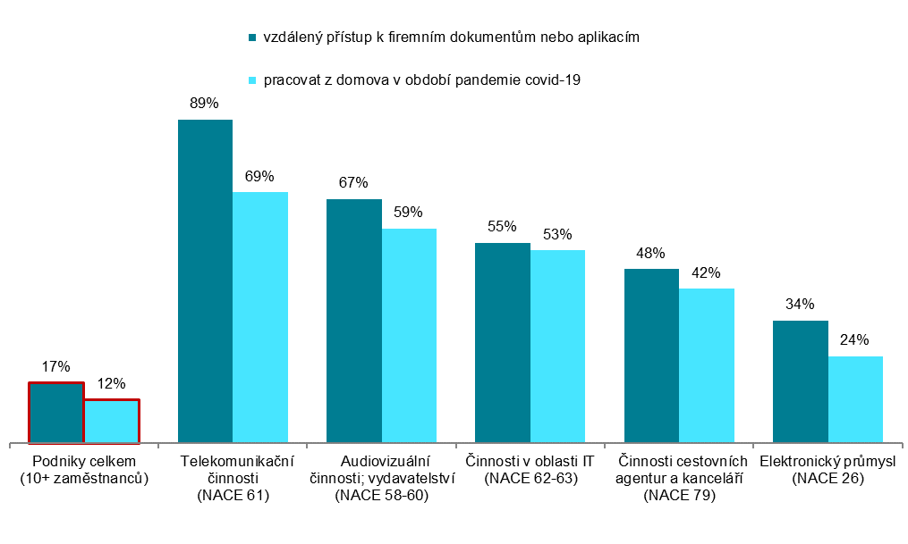
podíl na celkovém počtu zaměstnanců pracujících v podnicích s 10 a více zaměstnanci v dané odvětvové skupině

Zdroj: Český statistický úřad, 2021

Zdrojem dat pro mezinárodní srovnání je databáze Eurostatu, která byla aktualizována na začátku prosince 2021 a údaje v ní se vztahují k roku 2021: http://ec.europa.eu/eurostat/web/digital-economy-and-society/data/comprehensive-database

